**Урок-конспект в 7 классе по теме: «Камерная инструментальная музыка: этюд »**

**Цель:** дать учащимся представление об особенностях развития музыки в камерных жанрах на присере этюдов эпохи романтизма

**Задачи:**

* Углубление знаний о музыкальном жанре – этюд.
* Жанр концертного этюда в творчестве романтиков Ф. Шопена и Ф. Листа
* Некоторые черты эпохи романтизма
* Мастерство знаменитых пианистов Европы

**Тип урока**: комбинированный, с применением ИКТ.

**Вид урока:** расширение знаний.

**Оборудование:** компьютер, презентация к уроку, учебник «Музыка 7 класс» – Критская, Сергеева, Шмагина, «Методическое пособие для учителя» - Критская, Сергеева, Шмагина, Хрестоматия для фортепиано 7 класс» - Критская, Сергеева, Шмагина, 2 СD в формате МР3 7 класс,фортепиано .

**Музыкальный ряд**:

* Ф. Шопен – этюд №10,12
* Ф. Лист – этюд «Метель»
* Г. Свиридов «Тройка»
* Ф. Черни этюды для фортепиано

**Организационный момент.**

Приветствие! Небольшая разминка.

**Вводная беседа.**

«Иной думает, что видит картину, тогда как в действительности он слышит, - пишет А. Швейцер, - ибо его художественное волнение проистекает от музыкального звучания или молчания, которое он ощущает в изображенном».

Давайте рассмотрим с вами гравюры.

**Показ слайдов :Старинные гравюры**

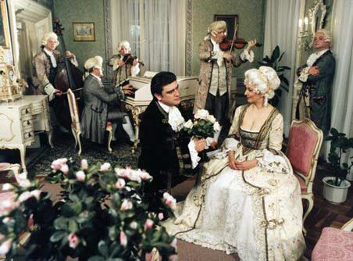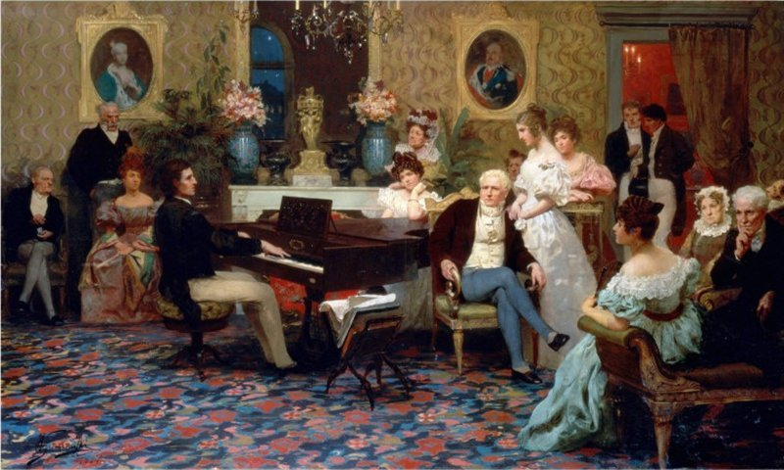

Ф. Шопен

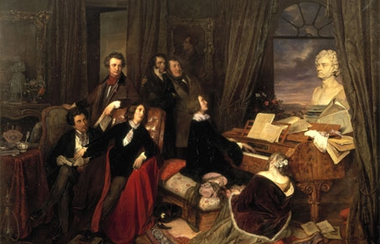

Франц Лист импровизирует на фортепиано. Картина Йозефа Данхаузера, 1840 г.

Вызывают ли они ощущение звучания музыки определенного характера?

Какой музыкальный образ у вас возникает при просмотре?

Какую музыку исполняют композиторы, изображенные на гравюрах? – Ответы.

**Просмотр видеозаписи Ф. Шопен –этюд №10 и № 12**

Какое из этих произведений созвучно музыке, «услышанной» при рассмотрении гравюр, а какое контрастны ей?

**Сообщение темы и цели урока.**

Тема нашего с вами сегодняшнего урока «Камерная инструментальная музыка: этюд ».

**Освоение нового материала.**

Этю́д (фр. étude «изучение») — инструментальная пьеса, как правило, небольшого объёма, основанная на частом применении какого-либо трудного приёма исполнения и предназначенная для усовершенствования техники исполнителя.

Жанр этюда известен с XVIII века. Среди композиторов, создававших этюды, наиболее известен Карл Черни: он автор более тысячи фортепианных этюдов разного уровня и на разные типы техники, объединённых в циклы («Школа беглости пальцев», «Школа фуги» и др.).

**Показ слайда фото Ф.Черни**

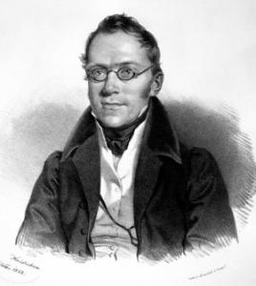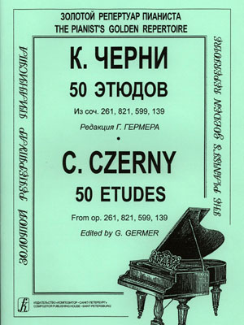

Нет скрипача, пианиста, флейтиста, музыканта любой специальности, которому в музыкальной школе, училище, консерватории не пришлось бы сыграть ни одного этюда — завершенной по форме пьесы, предназначенной для развития технических навыков и мастерства музыканта. На эту задачу указывает и значение самого слова: в переводе с французского «этюд» означает «учение», «изучение». И сейчас этюды для фортепьяно австрийского композитора и педагога К. Черни., незаменимы для юных музыкантов, овладевающих техникой и различными приемами игры на этом инструменте.

**Просмотр видеофрагмента Ф.Черни этюд для фортепиано**

На новый уровень этот жанр вывел Фридерик Шопен: его этюды не только являются упражнениями на технику, но имеют большую художественную ценность и часто исполняются в концертах.

**Показ слайда с фото Фридерик Шопен**

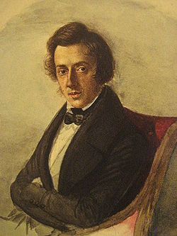

Родился 1 марта 1810 года, деревня Желязова-Воля, близ Варшавы — скончался 17 октября 1849, Париж) — польский композитор и пианист-виртуоз, педагог.

В силу того, что Польша перестала существовать как государство еще в 1795 году, а Варшава, по итогам Наполеоновских войн, находилась на территории, отошедшей к Российской Империи, Шопен, до отъезда на запад, жил на территории, являющейся частью Российской империи. Исключением являются первые годы жизни, вплоть до 3 мая 1815 года . В это время данная территория являлась частью Варшавского Герцогства, вассального Французской Империи.

Автор многочисленных произведений для фортепиано. Крупнейший представитель польского музыкального искусства. По-новому истолковал многие жанры: возродил на романтической основе прелюдию, создал фортепианную балладу, опоэтизировал и драматизировал танцы — мазурку, полонез, вальс; превратил скерцо в самостоятельное произведение. Обогатил гармонию и фортепианную фактуру; сочетал классичность формы с мелодическим богатством и фантазией.

В 19 веке с расцветом виртуозного исполнительства и усовершенствования музыкальных инструментов развивается новый жанр – концертные этюды.

Сложные исполнительские задачи, требующие виртуозного владения инструментом, открыли перспективу для выражения новых граней художественного содержания. Возьмем, например, до-минорный этюд Ф. Шопена, часто называемый революционным.

**Просмотр видеозаписи Ф. Шопен –этюд № 12**

Он создан под впечатлением трагических событий польского восстания 1830—1831 гг. Гнев, отчаяние, бурный протест, мятежный дух музыки потрясают слушателей. Но можно ли было достичь огромной силы воздействия без то низвергающихся подобно водопаду, то вздымающихся пассажей в левой руке — особого вида фортепьянной техники, на развитие которой рассчитан этот этюд? И так все 27 шопеновских этюдов несут в себе неповторимую образность и одновременно решают каждый раз специальные задачи технического плана.

Еще один яркий представитель романтизма, повлиявший на развитие жанра «Этюд» - был венгерский композитор Ференц Лист.

**Показ слайда с фото Ференца Листа**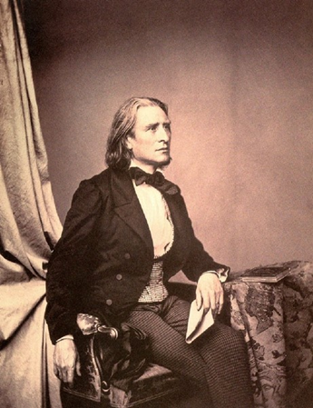

**Из истории.**

Романтизм — идейное и художественное направление в европейской и американской культуре конца XVIII — 1-й половины XIX в.

В музыке романтизм сформировался в 1820-х гг. и сохранял свое значение вплоть до начала XX в.. Ведущим принципом романтизма становится резкое противопоставление обыденности и мечты, повседневного существования и высшего идеального мира, создаваемого творческим воображением художника.

Он отразил разочарование самых широких кругов в итогах Великой французской революции 1789—1794 гг., в идеологии Просвещения и буржуазном прогрессе. Поэтому ему свойственны критическая направленность, отрицание обывательского прозябания в обществе, где люди озабочены лишь погоней за наживой. Отвергаемому миру, где все, вплоть до человеческих отношений, подчинено закону купли-продажи, романтики противопоставили иную правду — правду чувств, свободного волеизъявления творческой личности. Отсюда проистекает их пристальное внимание к внутреннему миру человека, тонкий анализ его сложных душевных движений. Романтизм внес решающий вклад в утверждение искусства как лирического самовыражения художника.

Первоначально романтизм выступил как принципиальный противник классицизма. Античному идеалу было противопоставлено искусство средних веков, далеких экзотических стран. Романтизм открыл сокровища народного творчества — песен, сказаний, легенд. Однако противоположность романтизма классицизму все же относительна, так как романтики восприняли и развили дальше достижения классиков. На многих композиторов большое влияние оказало творчество последнего венского классика — Л. Бетховена.

**Показ слайда Л. Бетховен**

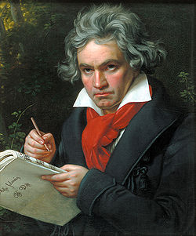

Но главное завоевание романтической музыки проявилось в чутком, тонком и глубоком выражении внутреннего мира человека, диалектики его душевных переживаний. В отличие от классиков романтики не столько утверждали конечную цель человеческих стремлений, обретаемую в упорной борьбе, сколько развертывали бесконечное движение к цели, которая постоянно отодвигалась, ускользала. Поэтому так велика в произведениях романтиков роль переходов, плавных смен настроений.

Для музыканта-романтика процесс важнее результата, существеннее достижения.

К 1820-м годам фортепиано как раз достигло тех качеств, которые оно сохраняет по сей день: певучести, полноты звука и огромного динамического диапазона – от тишайшего «пиано» до ошеломляющего «форте». На это ушло почти 100 лет усовершенствований. А поскольку на дворе был уже капитализм и класс буржуазии, как и городское население вообще, сильно увеличился в численности, то фортепиано «пришло в каждый дом» -- стало любимым (и сравнительно доступным по цене) домашним инструментом для тысяч любителей. Оставалось только пополнять ряды педагогов и репертуар. Пианист-композитор был в 19-м веке не просто востребованной фигурой – при соответствующих условиях он становится идолом, звездой, властителем сердец и умов.

Лист был именно таким. В семь лет отец-музыкант начал учить его игре на фортепиано, в 8 он уже сочинял, в 9 – давал концерты, и богатые покровители решили оплатить его обучение в Вене, где он познакомился с Бетховеном и Шубертом.

Но страстное стремление стать виртуозом пришло к нему в 1832 году, после того, как он услышал Паганини (интересно, что великий скрипач произвел точно такой же эффект и примерно в то же время на молодых Шопена и Шумана). Было это в Париже, куда Лист переселился с матерью после смерти отца и где он поначалу перебивался уроками фортепиано, понемногу, однако, входя в парижскую интеллектуально-художественную среду. Вскоре среди его друзей были Гюго и Шопен, Делакруа и Берлиоз...

Пройдет совсем немного времени и он достигнет своей цели – сравняется с Паганини. В начале 1940-х «листомания» охватит всю Европу. Его игра приводила слушателей в состояние экстаза, его гонорары были гигантскими (он почти целиком отдавал их на благотворительные нужды), и по сей день многие считают его мастерство пианиста-виртуоза непревзойденным. Но в 1847 году он дал свой последний сольный концерт. Ему было 35 лет, и впереди была большая жизнь, полная композиторского творчества, размышлений, педагогики, добрых дел и молитв.

**Показ слайда – Ф. Лист за роялем**

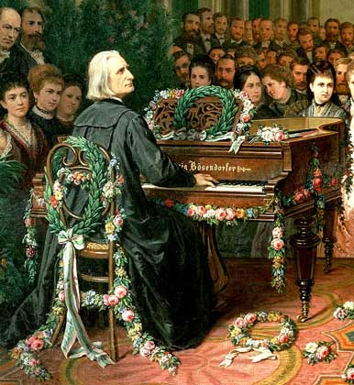

У него была и невероятно бурная личная жизнь, связанная, в частности, с Россией, царским двором, Рихардом Вагнером, Ватиканом...

**Просмотр видеофрагмента – исполнение этюда Ф. Листа «Метель»**

Мысль о преобразовании жанра этюда в произведение высокого художественного смысла зародилась у Листа еще в первые, едва ли не детские годы его концертной деятельности. Уже тогда он интуитивно сознавал великое образное значение динамики, тембра и фактурных средств фортепиано. Свои и чужие этюды лист объединил в циклы. Отличающиеся скрытой программностью, образно-художественной живописной манерой изображения. («Колокольчик», «Охота», «Метель», «Блуждающие огни» и др.). Все эти этюды явились выражением сверхвиртуозной техники их создателя. Г. Гейне писал: «Когда играет Лист, не думаешь больше о преодолеваемых трудностях, рояль исчезает, и нам раскрывается музыка».

**Показ слайда фото Г. Гейне**

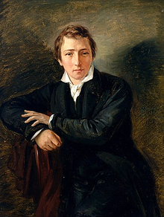

Лист старался приблизить звучание фортепиано к звучанию оркестра. Во времена Листа бытовало мнение о том, что многие его этюды не исполнимы из-за их невероятной трудности.

**Просмотр видеофрагмента – исполнение Г. Свиридов «Тройка»**

Сравните этюд «Метель» Листа с пьесой «Тройка» Г. Свиридова?

Что роднит, что различает эти пьесы??

**Подведение итогов**.

Фредерик Шопен и Ференц Лист – композиторы романтики. Новаторство композиторов проявилось в расширении выразительных возможностей жанра этюда. Способствовали возникновению нового жанра – концертный этюд. Оба были прекрасными пианистами. Шопен завоевал признание слушателей в светских салонах, а Лист – в больших концертных залах.

**Домашнее задание**

Знать:

- понятие: этюд, концертный этюд.

Уметь:

- проводить интонационно-образный и сравнительный анализ музыки;

- называть имена композиторов: Ф. Шопен, Ф. Лист.